FORMULARZ ZGŁOSZENIOWY DOBREJ PRAKTYKI

Cel(poradnictwo zawodowe, orientacja zawodowa) | Cel główny:  Zainteresowanie uczniów tematyką zawodoznawczą oraz rynkiem pracy.  Cele szczegółowe:  - rozbudzenie zainteresowań zawodoznawczych,  - przybliżenie zagadnień związanych ze światem pracy,  - nauka autoprezentacji i wystąpień publicznych,  - pobudzenie aktywności, kreatywności i nieschematycznego myślenia,  - uzmysłowienie roli pracy zespołowej.
Adresaci(edukacja, rynek pracy) | Uczniowie szkół ponadgimnazjalnych.
Tytuł /Nazwa dobrej praktyki(projektu, działania, przedsięwzięcia) | MIĘDZYSZKOLNY  KONKURS ZAWODOZNAWCZY
Nazwa realizatora | Centrum Edukacji i Pracy Młodzieży  Mobilne Centrum Informacji Zawodowej
Adres | ul. Podmiejska Boczna 12  66 – 400 Gorzów Wielkopolski
Telefon | (95) 7 326 544
Fax | (95) 7 326 544
E-mail | mciz.gorzow@ohp.pl
Strona internetowa | lubuska@ohp.pl
Osoba upoważniona do kontaktu(imię, nazwisko, telefon, e-mail) | Justyna Krawiec  tel. (95) 7 326 544  mciz.gorzow@ohp.pl
OPIS DOBREJ PRAKTYKI

Opis dobrej praktyki(przesłanki; problemy; potrzeby, które zainspirowały realizację projektu; krótka - do 300 znaków – charakterystyka podjętego działania) | Jedną z możliwości, która w doskonały sposób aktywizuje i mobilizuje uczniów do zdobywania wiedzy o zawodach, edukacji oraz rynku pracy jest konkurs zawodoznawczy. Pomysł zrodził się w 2004 roku, pierwszym roku działalności Mobilnego Centrum Informacji Zawodowej w Gorzowie Wielkopolskim. Wówczas do konkursu zaproszono dwie gorzowskie szkoły średnie. Dla uczniów tychże placówek przeprowadzono warsztaty z zakresu orientacji zawodowej. Konkurs miał być podsumowaniem zajęć oraz sprawdzianem zdobytej wiedzy.  Z uwagi na duże zainteresowanie przedsięwzięciem do udziału w kolejnych edycjach konkursu zostały zaproszone inne gorzowskie szkoły ponadgimnazjalne, a w latach kolejnych – szkoły ponadgimnazjalne z województwa lubuskiego.  Oferta konkursowa przeznaczona jest dla uczniów klas drugich szkół ponadgimnazjanych.  Dotychczas odbyło się 6 edycji konkursu.  Patronat nad przedsięwzięciem objął Lubuski Kurator Oświaty.  Konkurs składa się z 3 etapów:  1.Kwalifikacje - Występ teatralny na temat „Nasz wymarzony zawód”. Zadaniem uczestników jest przygotowanie przed konkursem sztuki teatralnej na temat wymarzonego zawodu. Podczas konkursu uczniowie zespołowo prezentują przygotowaną sztukę. Zespół oceniany jest za walory artystyczne i treści merytoryczne.  2.Półfinał - „Giełda wiedzy".  Zespoły odpowiadają na pytania dotyczące edukacji (rodzajów szkół i uzyskiwanych tytułów zawodowych), rynku pracy (zawodów przeszłości i przyszłości, Instytucji Rynku Pracy) oraz poszukiwania pracy (metod poszukiwania pracy, dokumentów aplikacyjnych, rozmowy kwalifikacyjnej).  3.Finał – Konkurencje zespołowe.  Część finałowa obejmuje zadania zespołowe, które wymagają wykazania się umiejętnością współpracy oraz kreatywnością, a więc przymiotami cenionymi przez współczesnych pracodawców.  Zmagania młodzieży oceniane są przez jury - przedstawicieli instytucji związanych z edukacją oraz rynkiem pracy.  Zwycięzcy konkursu otrzymują nagrody rzeczowe, ufundowane przez sponsorów.
Rezultaty/Korzyści | Forma przedsięwzięcia przyciąga niewątpliwe młodzież, która lubi nowe wyzwania i rywalizację. Konkurs jest więc okazją do sprawdzenia swojej wiedzy, możliwością pokazania własnych talentów aktorskich oraz nauką pracy grupowej.  Udział w konkursie mobilizuje uczniów do zapoznania się z literaturą dotyczącą zagadnień związanych z edukacją i rynkiem pracy oraz zdobycia szczegółowych informacji na temat prezentowanego zawodu. Pozyskana wiedzaskłania do zastanowienia się nad własną karierą zawodową oraz wpływa na większą świadomość dokonywanych wyborów edukacyjno – zawodowych.  Konkurs daje możliwość wykazania się twórczością, innowacyjnością. Uczniowie, co roku podczas prezentacji zawodów, pozytywnie zaskakują organizatorów, jury oraz publiczność nowymi pomysłami.
Rady i wskazówki | Kilkuletnie doświadczenie w organizacji konkursu pokazuje, iż należy zwrócić uwagę na następujące kwestie:  - Opracowanie szczegółowego regulaminu konkursu (zasad i kryteriów przyznawania punktów w poszczególnych konkurencjach).  - Przygotowanie ciekawych, energetycznych konkurencji zespołowych (w części finałowej), które pobudzą do aktywności, kreatywności oraz wzmocnią pracę grupową.  - Aktywną, otwartą formę konkursu, która zaangażuje publiczność – kibiców wspierających swoje drużyny.  - Przerwy na zliczanie punktów bądź wypisywanie dyplomów powinny być wypełnione np. programem artystycznym, muzycznym bądź kabaretonem przygotowanym przez chętnych uczniów. Zapobiegnie to rozproszeniu i znużeniu rywalizujących uczniów oraz publiczności.  - Nagrody rzeczowe dla zwycięzców, które dodatkowo zmobilizują młodzież do wzięcia udziału w konkursie.
Partnerzy współpracujący w realizacji działania | Partnerzy przedsięwzięcia:  - Zespół Szkół Ogólnokształcących nr 1 w Gorzowie Wielkopolskim (współorganizator II – VI Międzyszkolnego Konkursu Zawodoznawczego)  - IV Liceum Ogólnokształcące w Gorzowie Wielkopolskim (współorganizator I Międzyszkolnego Konkursu Zawodoznawczego)  - Liczni sponsorzy - fundatorzy nagród dla uczestników konkursu.
Załączniki ( dodatkowe materiały uzupełniające np. fotografie, narzędzia, metody, artykuły prasowe) | 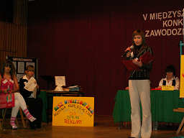  Prezentacja zawodu - specjalista do spraw reklamy.  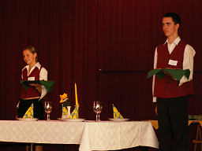  Prezentacja zawodu kelner.  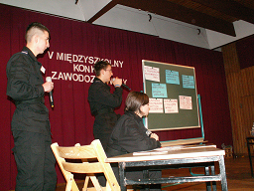  Prezentacja zawodu policjant.  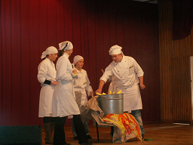  Prezentacja zawodu kucharz.  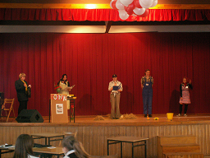  Prezentacja zawodu rolnik.  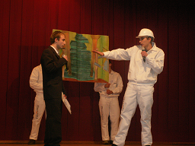  Prezentacja zawodu inżynier budownictwa.  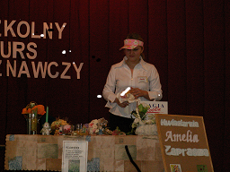  Prezentacja zawodu florysta.  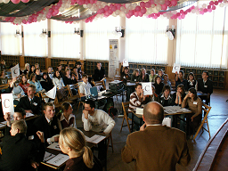  „Giełda wiedzy” – zespoły odpowiadają na pytania testowe.  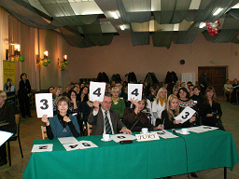  Jury podczas przyznawania punktów.  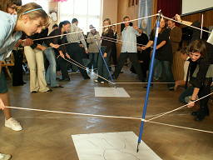  Umiejętność pracy zespołowej - ćwiczenie „Ksero”.  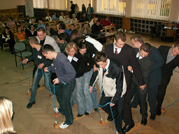  Zmagania młodzieży w ćwiczeniu „Narty”.  Kreatywność i współpraca - ćwiczenie „Wieża”.  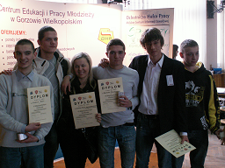  Zwycięzcy VI Międzyszkolnego Konkursu Zawodoznawczego (reprezentanci Zespołu Szkół Gastronomicznych w Gorzowie Wielkopolskim).
Podpis osoby upoważnionej | Justyna Krawiec

